BỘ CÔNG THƯƠNG  TRƯỜNG ĐẠI HỌC ĐIỆN LỰC | CỘNG HÒA XÃ HỘI CHỦ NGHĨA VIỆT NAM  Độc lập – Tự do – Hạnh phúc

HƯỚNG DẪN THÍ SINH TRÚNG TUYỂN NHẬP HỌC
TRÌNH ĐỘ ĐẠI HỌC LIÊN THÔNG VÀ VĂN BẰNG 2 CHÍNH QUY NĂM 2021
(Thí sinh xem kỹ hướng dẫn, chuẩn bị kinh phí nhập học, các hồ sơ nhập học cần thiết)

THỜI GIAN NHẬP HỌC: từ 8h00 đến 16h00 từ ngày 15/11/2021 đến ngày 19/11/2021. Anh (chị) có mặt tại Trường Đại học Điện lực, số 235 đường Hoàng Quốc Việt, Từ Liêm, Hà Nội để làm thủ tục nhập học.

BƯỚC 1: NHẬN “THÔNG BÁO TRÚNG TUYỂN VÀ NHẬP HỌC”
- Thời gian: 11/11/2021 – 19/11/2021; trong khung giờ 8h30 – 16h00 từ thứ 2 đến Thứ 6 hàng tuần
- Địa điểm: Cửa số 4 - Phòng Đào tạo, Tầng 1, Nhà B, Trường Đại học Điện lực

BƯỚC 2: NỘP KINH PHÍ NHẬP HỌC

- Kinh phí nhập học tạm thu: 8.000.000đ (Bằng chữ: Tám triệu đồng chẵn).
(Kinh phí này sẽ được bù trừ vào học phí của học kỳ 1 năm học 2021-2022 và các khoản thu theo quy định)
- Địa điểm: Bộ phận thu học phí, Phòng 101, Tầng 1, Nhà G, Trường Đại học Điện lực

BƯỚC 3: HỒ SƠ NHẬP HỌC
- Địa điểm: Phòng Công tác Sinh viên, Nhà B - Phòng AB201, Trường Đại học Điện lực
- Hồ sơ gồm:
- 1. Thông báo trúng tuyển và nhập học bản gốc và 01 bản công chứng;
- 2. Đối với Liên thông: Bằng tốt nghiệp hoặc Giấy chứng nhận tốt nghiệp tương đương với hệ đào tạo; (01 bản sao công chứng); Bảng điểm cao đẳng (01 bản sao công chứng) (sinh viên mang theo bản chính để đối chiếu)
- Đối với Văn bằng 2: Bằng tốt nghiệp hoặc Giấy chứng nhận tốt nghiệp (01 bản sao công chứng); Bảng điểm của văn bằng thứ nhất (01 bản sao công chứng) (mang bản chính để đối chiếu)
- 3. Các giấy tờ khác (01 bản sao công chứng): Giấy khai sinh; CMND hoặc CCCD; giấy tờ ưu tiên hoặc chế độ chính sách (nếu có đối với hệ liên thông) ; 02 ảnh cỡ 4x6 (sinh viên mang theo bản chính của các giấy tờ để đối chiếu).
- 4 Lý lịch học sinh - sinh viên có xác nhận của chính quyền địa phương (theo mẫu của Bộ GD& ĐT)
Các hồ sơ sinh viên đựng trong túi đựng hồ sơ theo mẫu của Bộ GD & ĐT

BƯỚC 4: CẬP NHẬT THÔNG TIN
Sau khi nộp tiền và hồ sơ, Sinh viên đăng nhập vào cổng thông tin http://sinhvien.epu.edu.vn/, để chọn đăng nhập:
- Nhập Mã sinh viên: đã cung cấp khi sinh viên nộp kinh phí (ví dụ: 2110810122)
- Nhập Mật khẩu: 1111 (đã cấp mặc định),
- Nhập Mã bảo vệ: Phát sinh tự động mỗi lần đăng nhập
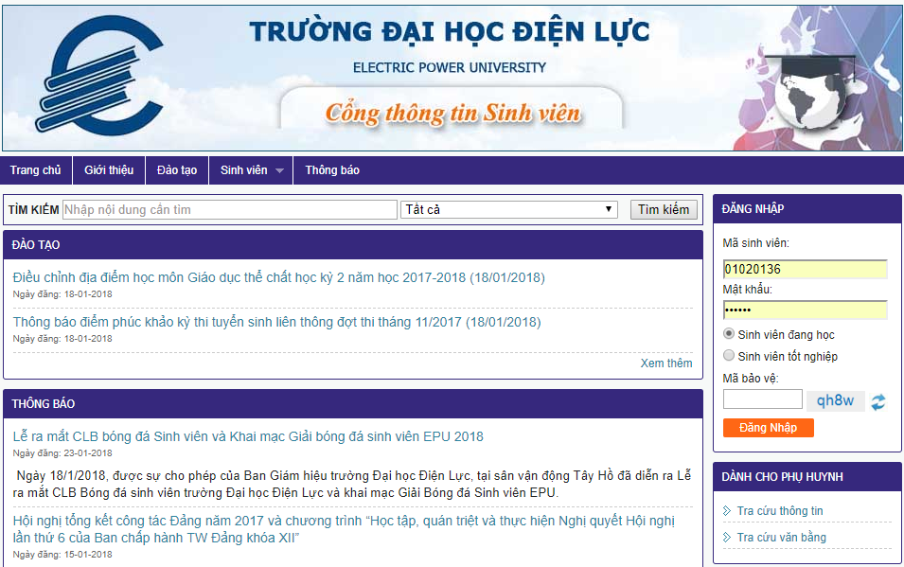

Khi đăng nhập thành công: yêu cầu sinh viên thực hiện:
- Sinh viên đổi mật khẩu, kê khai đầy đủ tất cả các thông tin cá nhân.
- Sinh viên xem lịch học trong tài khoản của mình và các thông báo của nhà trường trên cổng thông tin sinh viên: http://sinhvien.epu.edu.vn/.
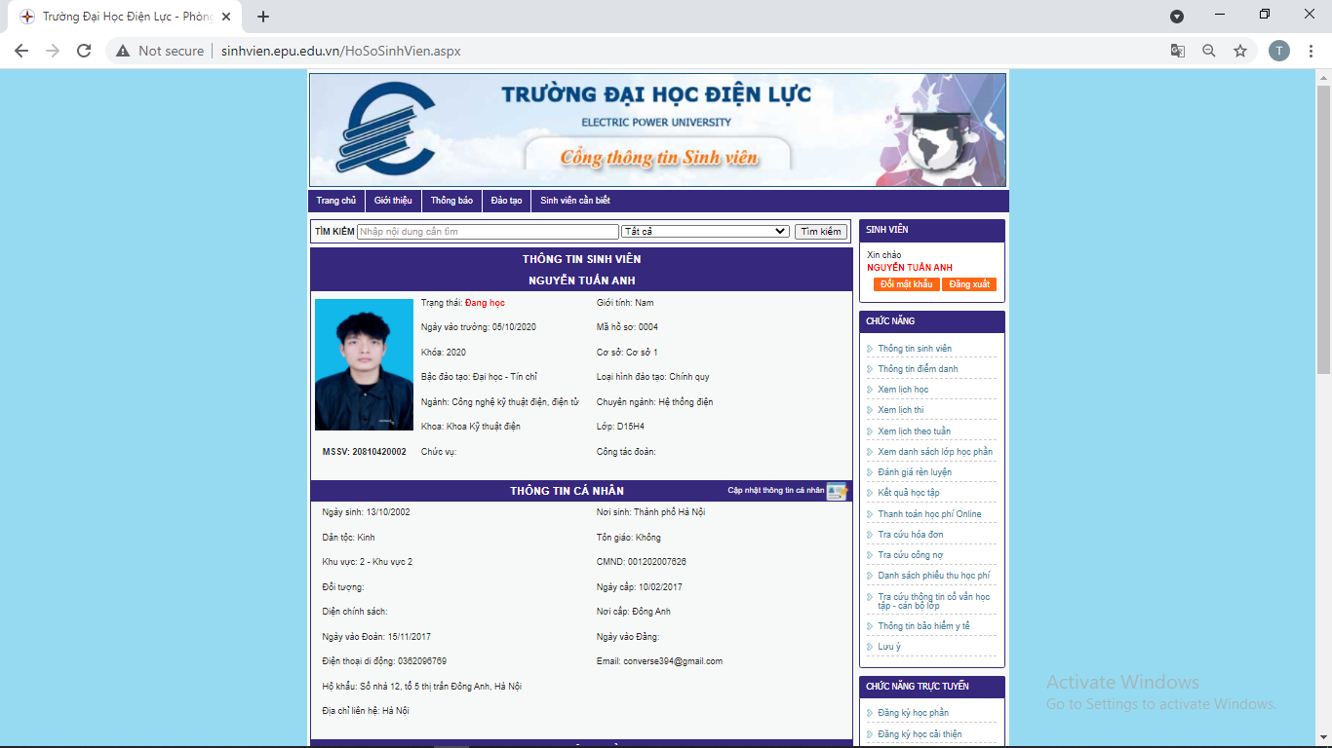  Cập nhật thông tin  Menu chức năng | 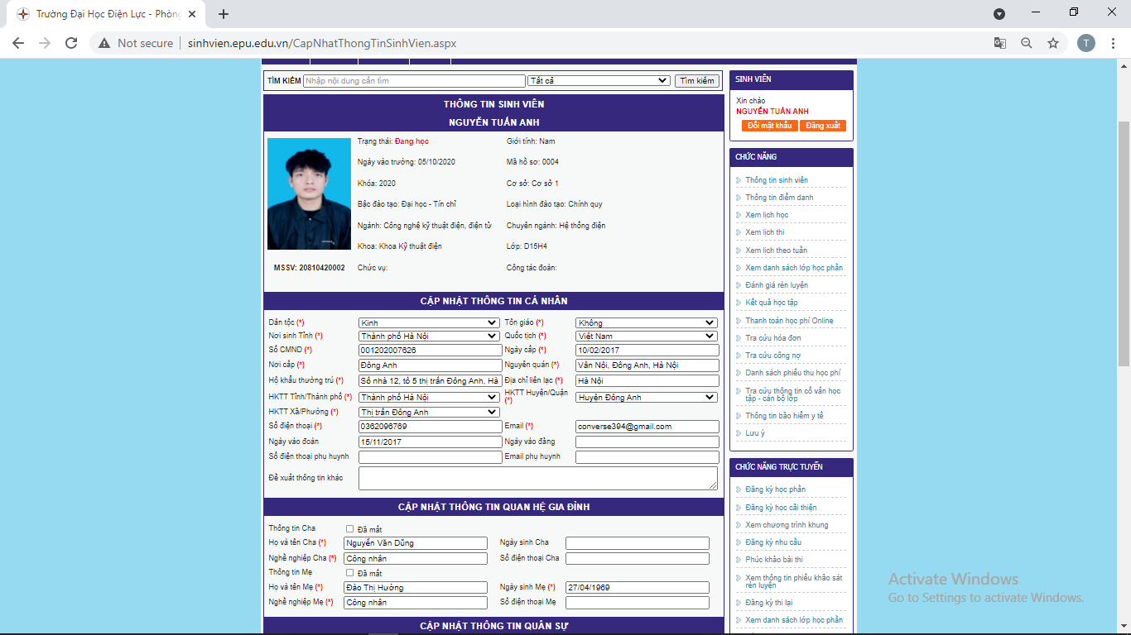

BƯỚC 5: THẺ SINH VIÊN LIÊN KẾT NGÂN HÀNG BIDV
Sinh viên làm thẻ sinh viên liên kết với ngân hàng BIDV, chi tiết như link đính kèm:
http://sinhvien.epu.edu.vn/NewsDetail.aspx?NewsID=1446
Liên hệ: Chuyên viên của ngân hàng BIDV: Trần Đức Thiện, điện thoại: 0911816969

Các số điện thoại hỗ trợ:

Hỗ trợ Thông tin trúng tuyển: 02422452662/0987576642 | Hỗ trợ nộp kinh phí nhập học: 024.2218.5625/0977563405 | Hỗ trợ về hồ sơ nhập học: 02422185709/02422185719

CHÀO MỪNG CÁC BẠN SINH VIÊN ĐẾN VỚI TRƯỜNG ĐẠI HỌC ĐIỆN LỰC

CHÚC CÁC BẠN SINH VIÊN SỨC KHỎE, THÀNH CÔNG!

HỘI ĐỒNG TUYỂN SINH TRƯỜNG ĐẠI HỌC ĐIỆN LỰC

